AVVISO SACRO
PARROCCHIA S. MARINA VERGINE CASOLE BRUZIO
PARROCCHIA S. MARIA ASSUNTA TRENTA
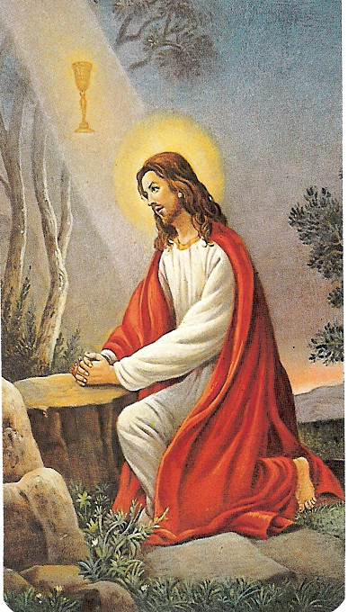

QUARESIMA 2005
(SCALZATI – VERTICELLI – MAGLI – CRIBARI –FERUCI )

PROGRAMMA DELLE CELEBRAZIONI INTERPARROCCHIALI

MERCOLEDI 9 FEBBRAIO SACRE CENERI
(Si raccomanda il DIGIUNO E L'ASTINENZA)
SS. MESSE: ORE 16.00 SCALZATI - ORE 17.00 MAGLI -
ORE 18.00 CASOLE

SS. MESSE DOMENICALI E FESTIVE
SABATO ORE 16.00 VERTICELLI ;
DOMENICA ORE 9,00 SCALZATI;ORE 10 MAGLI E FERUCI; ORE11.00 CASOLE

TUTTE LE DOMENICHE ORE 17.00 VIA CRUCIS (Chiesa S. Marina Casole)

+13 FEB. I DOM. di QUARESIMA – Gesù, tentato da satana, è servito dagli angeli.
+20 FEB. II DOM. di QUARESIMA - Nella Trasfigurazione, il Volto di Gesù brillò come il sole.
+27 FEB. III DOM. di QUARESIMA- Sorgente di acqua che zampilla per la vita eterna.
+06 MAR. IV DOM. di QUARESIMA – Il cieco andò, si lavò e tornò che ci vedeva.
+13 MAR. V DOM. di QUARESIMA - Io sono la resurrezione e la vita.

STAZIONI QUARESIMALI

ADORAZIONE EUCARISTICA – S. MESSA – VIA CRUCIS O RIFLESSIONE SULLA PASSIONE - CONFESSIONI
VENERDI 18 FEBBRAIO ORE 16.00 SCALZATI (Chiesa di S. Pietro)
VENERDI 25 FEBBRAIO ORE 16.00 MAGLI (Chiesa S. Elia)
VENERDI 04 MARZO ORE 16.00 VERTICELLI (Chiesa S. Leonardo)
VENERDI 11 MARZO ORE 16.00 CRIBARI (Cappella S. Rita) VIA CRUCIS CRIBARI - VERTICELLI

PRIME CONFESSIONI
SABATO 19 FEBBRAIO ORE 15.30 CASOLE (Chiesa S. Marina)
SABATO 5 MARZO ORE 15.30 TRENTA (Santuario S. Maria del Soccorso SCALZATI)
SABATO 26 FEBBRAIO INGRESSO DEL NUOVO ARCIVESCOVO MONS. SALVATORE NUNNARI

DAL 1 AL 10 MARZO ORE 20.30 CORSO DIO PREPARAZIONE AL MATRIMONIO (Casole)

20 MARZO DOMENICA DELLE PALME INIZIO DELLA SETTIMANA SANTA.

IN QUESTO TEMPO DI GRAZIA SI RACCOMANDANO LE OPERE DI PENITENZA E DI CARITA'

Il Parroco Sac. Francesco Greco

